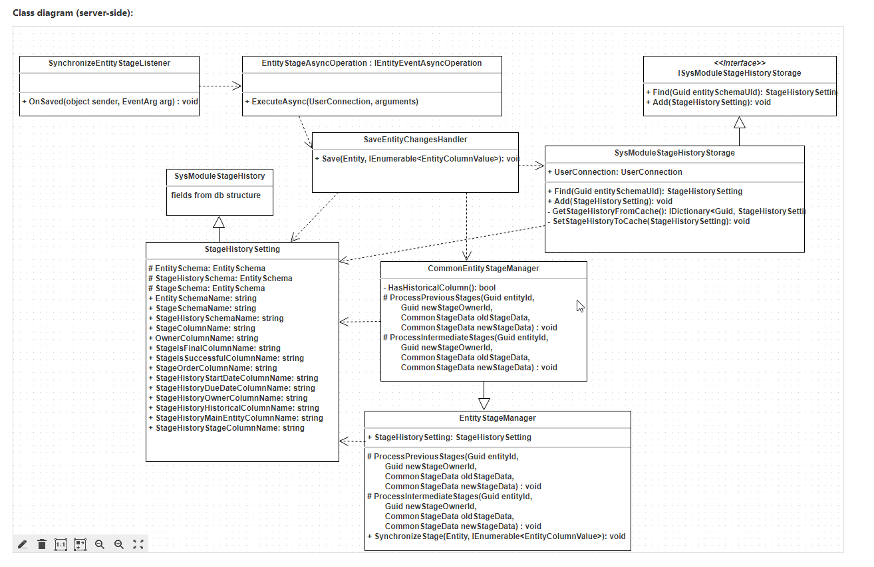

**Описание классов и их ответственности**

**SynchronizeEntityStageListener**- класс для обработки события OnSaved на всех Entity (родитель **BaseEntityEventListener**)

**EntityStageAsyncOperation**- класс для запуска асинхронной обработки изменений стадий (имплементирует  **IEntityEventAsyncOperation**)

**SaveEntityChangesHandler**- обработчик, вызывающийся на сохранении сущности. Вызывает *SysModuleStageHistoryStorage* для получения настроек журналирования стадий.   
Если настройки(*StageHistorySetting*) для текущей сущности существуют - вызывает *CommonEntityStageManager* для сохранения истории переходов по стадиям и для синхронизации стадий.

**SysModuleStageHistoryStorage** - класс для работы с настройками журналирования *StageHistorySetting*. Выполняет выборку и сохранение настроек из бд, уже использовавшиеся настройки кеширует.

**StageHistorySetting***-*класс для хранения настройки журналирования сущности. Является оберткой над сущностью *SysModuleStageHistory*для удобства получения названия сущностей и колонок из UId оных.

**EntityStageManager** - класс для сохранения истории стадий и ее синхронизации. При сохранении новой стадии в историю создает в истории промежуточные стадии.

**CommonEntityStageManager** - наследник от *EntityStageManager*. Дополняет логику синхронизации истории стадий отмечая исторические данные.